Spring3.2企业开发

1.Spring介绍
Spring是一个开源框架，Spring是于2003 年兴起的一个轻量级的Java 开发框架，由Rod Johnson 在其著作Expert One-On-One J2EE Development and Design中阐述的部分理念和原型衍生而来。它是为了解决企业应用开发的复杂性而创建的。框架的主要优势之一就是其分层架构，分层架构允许使用者选择使用哪一个组件，同时为J2EE 应用程序开发提供集成的框架。Spring使用基本的JavaBean来完成以前只可能由EJB完成的事情。然而，Spring的用途不仅限于服务器端的开发。从简单性、可测试性和松耦合的角度而言，任何Java应用都可以从Spring中受益。Spring的核心是控制反转（IoC）和面向切面（AOP）。简单来说，Spring是一个分层的JavaSE/EEfull-stack(一站式) 轻量级开源框架。

1.控制反转（Ioc/DI）
控制反转（Inversion of Control），就是应用本身不负责对象的创建和维护，对象和依赖对象创建完全交给Spring的容器去管理和维护，这个权利反转给容器。
项目中分层开发，学Spring之前bean都是我们自己创建
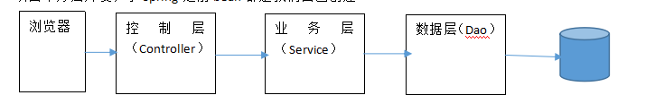
Implausible是我们自己创建的，
我们自己创建DaoImpl();带来了很大的耦合性，项目不好维护，测试成本也高

2.面向切面(AOP)
AOP(Aspect Oriented Programming)，通过预编译的方式在运行期使用动态代理的方式来实现的一种技术。
1.在项目中使用aop来管理事务，事务的开启，提交，回滚。
2.在项目中管理事务的传播特性。
Public void saveOrder(Order order, Detail detail){
orderDao.save(Order);
detailDao.save(detail);
logDao.save(log);
}

3.spring的其他功能
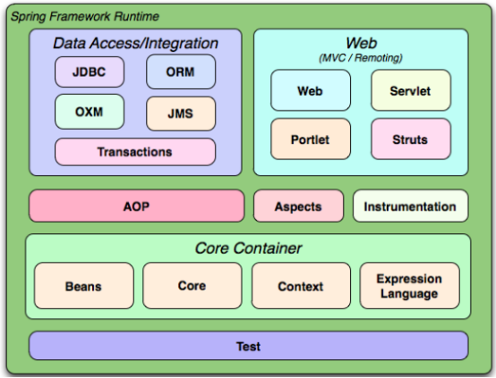
提供对其他框架的整合（struts，hibernate）
Spring提供jdbcTemplate，hibernateTemplate
Spring提供了MVC层的开发

2.spring环境搭建
第一步：创建java工程
第二步：引入包
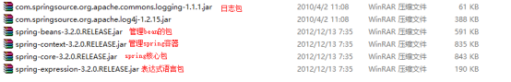
第三步：创建spring的配置文件
默认名称叫ApplicationContext.xml
index网页中找,把xml信息拷贝到xml文件中


在头信息后加入版本号
<?xml version="1.0" encoding="UTF-8"?>
<beans xmlns="http://www.springframework.org/schema/beans"
xmlns:xsi="http://www.w3.org/2001/XMLSchema-instance"
xsi:schemaLocation="http://www.springframework.org/schema/beans
http://www.springframework.org/schema/beans/spring-beans-3.2.xsd">
</beans>
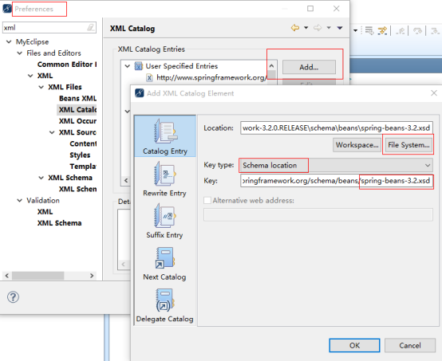
提示信息：

第四步：创建bean
Package com.rl.spring.dao.impl;
import com.rl.spring.dao.UserDao;
public class UserDaoImpl implements UserDao {
@Override
public void save() {
System.out.println("user被保存了");
}
}
Spring配置
<bean id="userDao" class="com.rl.spring.dao.impl.UserDaoImpl"></bean>
我们必须指定id，唯一标识，class就是bean的类的全路径
第五步：创建Spring的容器
@Test public void test() {
//初始化spring容器
ApplicationContext ctx = new ClassPathXmlApplicationContext("ApplicationContext.xml");
//多个配置文件的加载
第一种方式:
ApplicationContext cmj=new ClassPathXmlApplicationContext(new String[]{"ApplicationContext.xml","ApplicationContext1.xml"});
第二种方式：在一个配置文件中引入另一个配置文件
<import resource="classpath:ApplicationContext1.xml"/>
//获得bean
UserDao userDao = (UserDao) ctx.getBean("userDao");
userDao.save();

3.Bean的创建方式

1.使用构造器创建(常用)
使用构造器方式创建bean，要求bean必须要有默认的构造器，这是工作中最常用的方式。
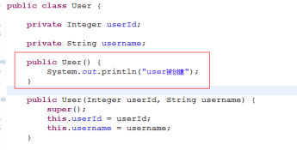

spring配置文件中
<bean id="user" class="com.rl.spring.model.User"></bean>

2.静态工厂方式创建(不常用)
提供静态工厂
Public class FactoryBean {
/*** 必须是静态方法* @return*/
public static User createUser(){
return new User();
}
}
配置：
<!-- id：唯一标识
class：静态工厂的类
factory-method:静态工厂的方法-->
<bean id="user" class="com.rl.spring.factory.FactoryBean"
factory-method="createUser"></bean>

3.实例工厂方式创建
实例工厂：
Public class FactoryBean1 {
public User createUser(){
return new User();
}
}
配置：
<!-- 通过Spring来定义实例工厂 -->
<bean id="factoryBean" class="com.rl.spring.factory.FactoryBean1"></bean>
<!-- 指定要创建的bean
factory-bean：指定实例工厂类，
factory-method：工厂的创建bean的方法-->
<bean id="user" factory-bean="factoryBean" factory-method="createUser"></bean>

4.延迟加载(不用)
(90%)（默认）使用非延迟加载
所有的bean默认情况下，非延迟加载的，是spring的容器创建的时候就把bean给创建出来了，我们getBean的时候直接从容器去拿这个Bean就可以了
是否延迟加载由lazy-init来控制，默认是 false，如果变成true就在getBean的时候去创建user

5.bean的作用域
默认情况下，bean都是单例的，是容器初始化的时候被创建的，就这么一份
Scope：singleton单例，prototype多例，默认使用singleton
如果是singleton我们可以设置非延迟加载（容器初始化时创建bean）和延迟加载（getBean的时候才创建）方式创建bean
如果是prototype我们必须只能是延迟加载方式创建（getBean的时候才创建）

6.bean的生命周期
通过两个方法来验证(实际很少用)
Init方法和destroy
Init是bean被创建的时候被调用，主要做一些准备工作
Destroy是bean被销毁的时候被调用，做清理工作
Bean的生命周期和容器一致，容器被创建bean就被创建，容器销毁bean就被销毁
在user中定义两个方法
Public void init(){
System.out.println("我出来了");}
public void destroy(){
System.out.println("20年后又是一条好汉");}
配置：
<!-- init-method:bean被创建时调用
destroy-method:bean被销毁时调用 -->
<bean id="user" class="com.rl.spring.model.User"
init-method="init" destroy-method="destroy"></bean>

7.依赖注入

1.常量注入(常用)
<!-- bean的常量注入-->
<bean id="user" class="com.rl.spring.model.User">
<!--
property:class里面的属性
name：属性名-->
<property name="userId" value="1"></property>
<property name="username" value="renliang"></property>
<property name="password" value="123"></property>
</bean>

2.构造器注入
构造器注入常量：
<!-- 构造器方式注入 -->
<bean id="user" class="com.rl.spring.model.User">
<!-- index:构造方法的参数的索引顺序
type:构造方法的参数的类型（不是必须 的）
value:值-->
<constructor-arg index="2" type="java.lang.String" value="666"/> -->
<constructor-arg index="0" value="2"/>
<constructor-arg index="1" value="renliang"/>
<constructor-arg index="2" value="666"/>
</bean>

构造器注入变量：(实际较少使用)
注入bean：
第一步：给当前的bean（Service实现类）提供要注入的bean有参数的构造器，切记要把默认构造器显示的提供出来
Public class UserServiceImpl implements UserService {
private UserDao userDao;
public UserServiceImpl() {
}
public UserServiceImpl(UserDao userDao) {
super();
this.userDao = userDao;
}
@Override
public void save() {
userDao.save();
}
}
第二步做配置
<!-- 定义UserDao的bean-->
<bean id="userDao" class="com.rl.spring.dao.impl.UserDaoImpl"></bean>
<!-- 定义UserService的Bean -->
<bean id="userService" class="com.rl.spring.service.impl.UserServiceImpl">
<!-- 通过构造器的方式指定注入的bean
type：指定UserDao接口，不要指定实现类
ref：就是要注入的bean-->
<constructor-arg index="0" type="com.rl.spring.dao.UserDao" ref="userDao"/>
</bean>

3.外部bean注入（90%使用）
第一步：创建UserService，中有一个UserDao的属性，必须提供set方法
Public class UserServiceImpl implements UserService {
private userDao userDao
/** 外部bean的方式注入，必须提供要注入的bean的set方法
public void setUserDao(UserDao userDao) {
this.userDao = userDao;
}
@Override
public void save() {
userDao.save();
}
}
配置：
<!-- 定义UserDao的bean-->
<bean id="userDao" class="com.rl.spring.dao.impl.UserDaoImpl"></bean>
<!-- 定义 Service的bean -->
<bean id="userService"class="com.rl.spring.service.impl.UserServiceImpl">
<!-- 通过属性方式注入
name:bean的属性名
ref：要注入的bean-->
<property name="userDao" ref="userDao"></property>
</bean>

4.内部bean注入(较少使用)
第一步：创建UserService，中有一个UserDao的属性，必须提供set方法
Public class UserServiceImpl implements UserService {
private userDao userDao
/** 外部bean的方式注入，必须提供要注入的bean的set方法
public void setUserDao(UserDao userDao) {
this.userDao = userDao;
}
@Override
public void save() {
userDao.save();
}
}
配置：UserDaoImpl它定义在UserService的内部，不能其他bean注入，比较少用
<bean id="userService"class="com.rl.spring.service.impl.UserServiceImpl">
<property name="userDao">
<bean class="com.rl.spring.dao.impl.UserDaoImpl"></bean>
</property>
</bean>

5.集合注入
都能注入：set，list，map，property，必须提供set方法

Public class CollectionInjection {
private Set<String> set;
private List<String> list;
private Map<String, String> map;
private Properties prop;
都提供set和get方法
配置：
<bean id="ci" class="com.rl.spring.model.CollectionInjection">
<property name="set">
<set>
<value>football</value>
<value>basketball</value>
</set>
</property>
<property name="list">
<list>
<value>male</value>
<value>female</value>
</list>
</property>
<property name="map">
<map>
<entry key="key1" value="value1"></entry>
<entry key="key2" value="value2"></entry>
</map>
</property>
<property name="prop">
<props>
<prop key="name">任亮</prop>
<prop key="job">讲师</prop>
</props>
</property>
</bean>

8.注解方式注入(推荐使用)
第一步：引入依赖包
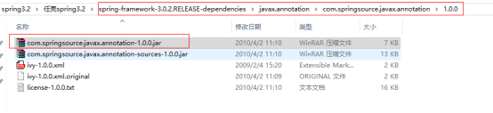
第二步：引入约束文件
<?xml version="1.0" encoding="UTF-8"?>
<beans xmlns="http://www.springframework.org/schema/beans"
xmlns:xsi="http://www.w3.org/2001/XMLSchema-instance"
xmlns:context="http://www.springframework.org/schema/context"
xsi:schemaLocation="http://www.springframework.org/schema/beans
http://www.springframework.org/schema/beans/spring-beans -3.2.xsd
http://www.springframework.org/schema/context
http://www.springframework.org/schema/context/spring-context-3.2.xsd">
</beans>
第三步：开启注解的驱动
<?xml version="1.0" encoding="UTF-8"?>
<beans xmlns="http://www.springframework.org/schema/beans"
xmlns:xsi="http://www.w3.org/2001/XMLSchema-instance"
xmlns:context="http://www.springframework.org/schema/context"
xsi:schemaLocation="http://www.springframework.org/schema/beans
http://www.springframework.org/schema/beans/spring-beans-3.2.xsd
http://www.springframework.org/schema/context
http://www.springframework.org/schema/context/spring-context-3.2.xsd">
<!-- 开启注解的驱动 -->
<context:annotation-config/>
<bean id="userDao" class="com.rl.spring.dao.impl.UserDaoImpl"></bean>
<beanid="userService" class="com.rl.spring.service.impl.UserServiceImpl"></bean>
</beans>

1.@Resource注解

1.加在属性上(建议指定name)
在bean中定义要注入bean的属性，不需要提供set方法
Public class UserServiceImpl implements UserService {
@Resource
private UserDao userDao;

@Resource(name="匹配bean中的id")
Spring容器初始化的时候，@Resource注解首先按着@Resource属性的name（默认没有指定name的时候用变量名(userDao）名称匹配跟spring容器中bean的id来匹配，
默认不指定@Resource的name时，如果name匹配不上，就按着接口和实现类的关系来匹配，如果存在一个接口有多个实现类的关系的时候，我们必须指定@Resource的name属性来指定到底注入哪一个bean
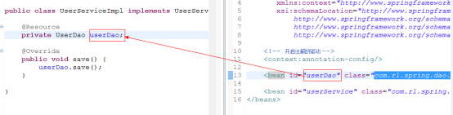
如果指定了name，能找到就注入进来，如果找不到就会报错，不会按着类型进行匹配
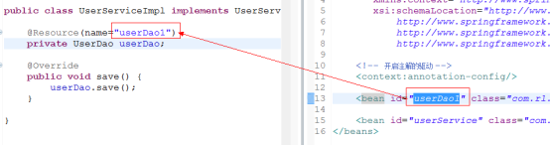
@Resource注解并不是spring的注解是javax下的。

2.加在set方法上(较少使用)
在set方法上加@Resource注解
默认不指定@Resource的name的时候，bean的id和如果下左边的三个框内的任意一个名称能匹配上就能注入。如果三个名字都匹配不上就会按着接口和实现类的关系来匹配，如果遇到两个实现类就会报错，这时要求@Resource的name

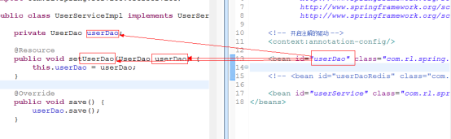
如果一旦指定了@Resource的name如果name匹配不上就直接报错，不会再去按着类型去匹配
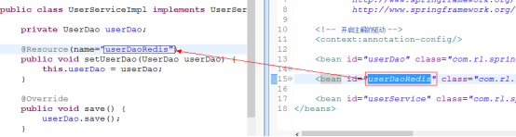

2.@Autowired注解

1.加在属性上@Qulifier指定bean的id名字
一个接口实现类不用@Qulifier，两个才用指定
- @Autowired按着接口和实现类的关系来匹配的，如果存在多个接口的实现 类的时候，我们必须要指定name来匹配，要结合@Qulifier的注解来指定value和bean的id匹配来注入
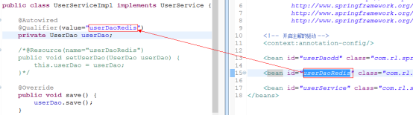

2.加在set方法上
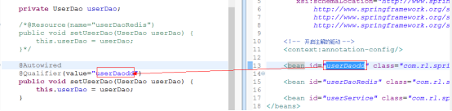

9.spring的扫描器管理Bean
实际项目如果很大就会出现大量配置，我们使用扫描器可以解决这个问题
扫描器扫描带有@Controller，@Service, @Repository，@Component的类
@Controller：控制 层的类action层
@Service：服 务层的类 service层
@Repository：数据层的类 Dao层
@Component：无法分层的类上
以上注解标注的类的bean的id默认是类名的首字符小写,一旦设置注解名字，默认失效
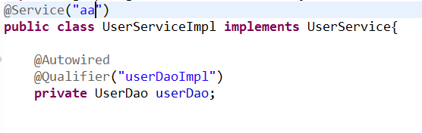

配置扫描器，注解驱动就不用啦
<!-- 注解扫描器
base-package:包下的类和子包下的类都会被扫描
-->
<context:component-scan base-package="com.mj.spring"/>

10.spring和junit的整合
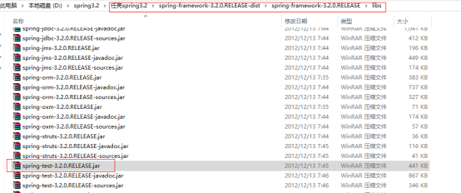
第一步：引入spring的测试包

实现：
/*** @RunWith:指定spring对junit提供的一个运行器
* @ContextConfiguration：指定spring配置文件位置*/
@RunWith(value=SpringJUnit4ClassRunner.class)
@ContextConfiguration(locations={"classpath:ApplicationContext.xml"})
public class TestSpring1 {
/** 在junit的bean中注入UserService*/
@Autowired
UserService userService;
@Test
public void test2() {
userService.save();
}
}

11.AOP
AOP（Aspect Oriented Programming），面向切面编程，通过预编译的方式在运行期通过动态代理实现一种技术。AOP是OOP延续，利用AOP可以实现业务和切面的逻辑分离，降低耦合度。程序的重用性提高

1.jdk动态代理
JDK动态代理, 代理目标是接口实 现 类 的形式
代理的目标对象
Public class UserServiceImpl implements UserService {
private User user;
public User getUser() {
return user;
}
public void setUser(User user) {
this.user = user;
}
public void save() {
System.out.println("保存用户");
}
@Override
public void update() {
System.out.println("修改用户");
}
}
代理：
Public class JDKProxy implements InvocationHandler {
/** 指定代理目标对象/
private Object targetObj;
/** 第一个参数：获得目标对象的类的加载器
* 第二个参数：获得目标对象的接口
* 第三个参数：设置回调对象，当前代理对象的方法被调用时，会委派该参数去调用invoke*/
public Object createProxyInstance(Object targetObj){
this.targetObj = targetObj;
return Proxy.newProxyInstance(this.targetObj.getClass().getClassLoader(),
this.targetObj.getClass().getInterfaces(), this);
}
/* proxy:代理类
* Method：要调用的业务方法
* Object[]：调用的业务方法的参数*/
@Override
public Object invoke(Object proxy, Method method, Object[] args)
throws Throwable {
//获得目标对象的get方法
Method getMeth = this.targetObj.getClass().getMethod("getUser", null);
//通过反射来调用getUser
Object user = getMeth.invoke(targetObj, null);
Object obj = null;
if(user != null){
//obj是业务方法返回的值
obj = method.invoke(this.targetObj, args);
}else{
System.out.println("您还没有登录");
}
return obj;
}
}
测试:
@Test
public void test2() {
UserServiceImpl ui=new UserServiceImpl();
User user=new User();
ui.setUser(user);
//通过业务接口来接收代理对象
UserService userservice=(UserService) new JDKProxy().createProxyInstance(ui);
System.out.println(userservice.getClass());
userservice.update();

2.CGLIB动态代理
CGLIB可以对普通类做动态代理，目标类不能是final，目标类里面的方法也不能是final
Public class UserServiceImpl {
//implements UserService {
private User user;
public User getUser() {
return user;
}
public void setUser(User user) {
this.user = user;
}
public void save() {
System.out.println("保存用户");
}
public void update() {
System.out.println("修改用户");
}
}
代理：
Public class CGLIBProxy implements MethodInterceptor {
/** 指定代理目 标对象*/
private Object targetObj;
public Object createProxyInstance(Object targetObj){
this.targetObj = targetObj;
Enhancer en = new Enhancer();
//设置代理类的父类
en.setSuperclass(this.targetObj.getClass());
//设置回调对象
en.setCallback(this);
//创建代理类
return en.create();
}
@Override
public Object intercept(Object arg0, Method method, Object[] arg2,
MethodProxy arg3) throws Throwable {
Method getMeth = this.targetObj.getClass().getMethod("getUser", null);
//通过反射来调用getUser
Object user = getMeth.invoke(targetObj, null);
Object obj = null;
if(user != null){
obj = method.invoke(this.targetObj, arg2);
}else{
System.out.println("您还没有登录");
}
return obj;
}
测试:
@Test
public void test1() {
UserServiceImpl ui=new UserServiceImpl();
User user=new User();
ui.setUser(user);
//通过业务接口来接收代理对象
UserServiceImpl userservice= (UserServiceImpl) new CGLIBProxy().createProxyInstance(ui);
System.out.println(userservice.getClass());
userservice.update();

3.Spring的注解形式AOP
Aspect（切面）：对横切性关注点的一种抽象。(如对某个类做些工作)
Jionpoint（连接点）：要拦截的方法。
Pointcut（切点）：是连接点的集合(所有方法)
Advice(通知)：在连接点前后或异常情况来做的事情，前置通知，后置通知，返回通知，异常通知，环绕通知。
概念的东西:
Target（目标对象）：代理的目标对象
Weave（织入）：切面应用到目标对象并且导致proxy对象创建的过程叫织入
第一步：引入Spring的aop的包
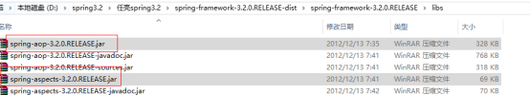
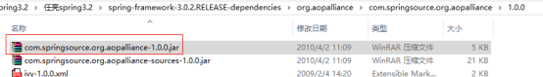
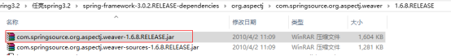
第二步：引入头信息

<?xml version="1.0" encoding="UTF-8"?>
<beans xmlns="http://www.springframework.org/schema/beans"
xmlns:xsi="http://www.w3.org/2001/XMLSchema-instance"
xmlns:context="http://www.springframework.org/schema/context"
xmlns:aop="http://www.springframework.org/schema/aop"
xsi:schemaLocation="http://www.springframework.org/schema/beans
http://www.springframework.org/schema/beans/spring-beans-3.2.xsd
http://www.springframework.org/schema/context
http://www.springframework.org/schema/context/spring-context-3.2.xsd
http://www.springframework.org/schema/aop
http://www.springframework.org/schema/aop/spring-aop-3.2.xsd">
</beans>
第三步：基于注解方式的切面声明
<?xml version="1.0" encoding="UTF-8"?>
<beans xmlns="http://www.springframework.org/schema/beans"
xmlns:xsi="http://www.w3.org/2001/XMLSchema-instance"
xmlns:context="http://www.springframework.org/schema/context"
xmlns:aop="http://www.springframework.org/schema/aop"
xsi:schemaLocation="http://www.springframework.org/schema/beans
http://www.springframework.org/schema/beans/spring-beans-3.2.xsd
http://www.springframework.org/schema/context
http://www.springframework.org/schema/context/spring-context-3.2.xsd
http://www.springframework.org/schema/aop
http://www.springframework.org/schema/aop/spring-aop-3.2.xsd">
<!-- 开启以注解形式切面的驱动 -->
<aop:aspectj-autoproxy/>
<!-- 定义切面bean -->
<bean id="permApect" class="com.mj.spring.aspect.PersonAspect"></bean>
</beans>

第四步：切面定义
创建一个类，在上加入 @Aspect注解
@Aspect
public class PermAspect {
/*** 第一个*：拦截方法的返回值
* 第一个..:子包
* 第二个*：所有的类
* 第三个*：所有的方法
* 第二个..:所有的参数
*/
@Pointcut("execution(* com.rl.spring.service..*.*(..))")
public void anyMethod(){
}
}
l前置通知 @Before
第一种给定参数方法
@Before("anyMethod()&&args(user)")
public void preAdive(User user){
System.out.println(user);
user.setUserName("李四");
System.out.println("执行前置通知");
}

第二种给定参数方法
方法名可以不同
@Before(value="anyMethod()&&args(param)",argNames="param")
public void preAdive(User user){
System.out.println(user);
user.setUserName("李四");
System.out.println("执行前置通知");
}
拦截的匹配
！指定不是某个返回值类型的方法
@Pointcut(value="execution(!java.lang.String com.rl.spring.service..*.(这里可以匹配方法的前缀)*((参数可以设置)com.rl.spring.model.User,..))")
public void anyMethod(){
}

l后置通知@After
定义一个void方法，在方法上加@After注解，在业务方法执行之后来执行，其余使用方法和前置拦截一样。
l返回通知：(对方法的返回值的工作)
/** @AfterReturning:返回通知的注解，在返回通知里面可以对业务方法的返回值做最后的统一加工。
* pointcut：指定返回通知的切点
* returning：指定返回值和返回通知的方法的参数名称要一致*/
@AfterReturning(pointcut="anyMethod()", returning="user")
public void returnAdvice(User user){
user.setUsername("任亮");
System.out.println("执行返回通知");
l例外通知(异常通知)@AfterThrowing
我们主要使用例外通知做运行期监控，获得项目的异常信息
/** @AfterThrowing：异常通知的注解
* pointcut：切点
* throwing：抛出的异常*/
@AfterThrowing(pointcut="anyMethod()", throwing="ex")
public void exceptionAdvice(Exception ex){
System.out.println("执行例外通知");
ex.printStackTrace();
}
l环绕通知：(建议常用)@Around
@Aspect
public class PermAspect2 {
/**
* 第一个*：拦截方法的返回值
* 第一个..:子包
* 第二个*：所有的类
* 第三个*：所有的方法
* 第二个..:所有的参数
*/
@Pointcut(value="execution(* com.rl.spring.service..*.*(..))")
public void anyMethod(){}
/**
* 环绕通知：可以实现前置通知，后置通知，返回通知，例外通知的所有功能
* @Around：环绕通知的注解，指定切点
jp:指定的连接点（拦截的业务方法）
*/
@Around("anyMethod()")
public Object doAroundAdvice(ProceedingJoinPoint jp) {
//获得拦截的业务方法的参数
Object[] args = jp.getArgs();
System.out.println("环绕通知----前"+"-------传递的参数:"+args[0]);
Object obj = null;
User user = null;
try {
//执行业务方法，也可以使用无参数，返回值就是业务方法的返回值
obj = jp.proceed(args);
user = (User) obj;
} catch (Throwable e) {
e.printStackTrace();
}
user.setUsername("任亮");
System.out.println("环绕通知----后"+"-------返回值："+obj);
return obj;
}
}

4.使用配置文件做AOP
<aop:config>
<!-- 切点配置：
expression：切点的表达式
id：唯一标识-->
<aop:pointcut expression="execution(* com.rl.spring.service..*.*(..))" id="mycut"/>
<!-- 切面配置 ref：要关联的切面类-->
<aop:aspect ref="permApect">
<!-- 前置通知
method：切面类中方法
pointcut-ref：切点-->
<aop:before method="preAdvice" pointcut-ref="mycut"/>
<!-- 后置通知 -->
<aop:after method="afterAdvice" pointcut-ref="mycut"/>
<!-- 返回通知 returning：业务方法返回的值-->
<aop:after-returning method="returnAdvice" pointcut-ref="mycut" returning="returnval"/>
<!--
例外外通
throwing:抛出的异常的变量名知-->
<aop:after-throwing method="exceptionAdvice" pointcut-ref="mycut" throwing="ex"/>
<!-- 环绕通知-->
<aop:around method="aroundAdvice" pointcut-ref="mycut"/>
</aop:aspect>
</aop:config>

切面：
Public class PermAspect {
public void preAdvice(JoinPoint jp){
Object[] args = jp.getArgs();
if(args.length > 0)
System.out.println("执行前置通知-----------业务参数："+args[0]);
}
public void afterAdvice(JoinPoint jp){
Object[] args = jp.getArgs();
if(args.length > 0)
System.out.println("执行后置通知-----------业务参数："+args[0]);
}
public void returnAdvice(JoinPoint jp, Object returnval){
if(returnval instanceof User){
User user = (User) returnval;
user.setUsername("任亮");
}
System.out.println("返回通知----------返回的值"+returnval);
}
public void exceptionAdvice(JoinPoint jp, Exception ex){
System.out.println("例外通知------------");
ex.printStackTrace();
}
public Object aroundAdvice(ProceedingJoinPoint jp){
Object[] objs = jp.getArgs();
if(objs.length>0)
System.out.println("执行环绕通知前-----------业务参数："+objs[0]);
Object obj = null;
try {
obj = jp.proceed();
System.out.println("执行环绕通知后-----------业务参数："+objs[0]);
} catch (Throwable e) {
e.printStackTrace();
}
return obj;
}
}

11.jdbcTemplate(了解)
第一步：引入jdbc的包
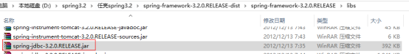
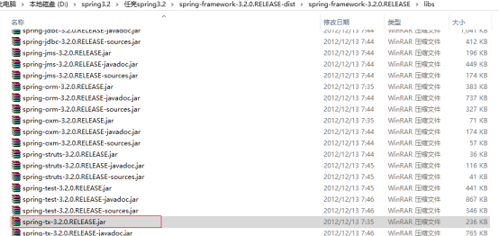

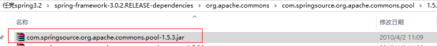
第二步：配置数据源
<!-- 数据源配置 -->
<bean id="dataSource" class="org.apache.commons.dbcp.BasicDataSource" destroy-method="close">
<property name="driverClassName" value="com.mysql.jdbc.Driver"></property>
<property name="url" value="jdbc:mysql://localhost:3306/spring3.2_10"></property>
<property name="username" value="root"></property>
<property name="password" value="root"></property>
<!-- 初始化的连接数 -->
<property name="initialSize" value="1"></property>
<!-- 连接池的最大连接数-->
<property name="maxActive" value="5"></property>
<!-- 最大的空闲的连接数 -->
<property name="maxIdle" value="2"></property>
<!-- 最小的空闲连接数 -->
<property name="minIdle" value="1"></property>
</bean>
属性文件的方式配置
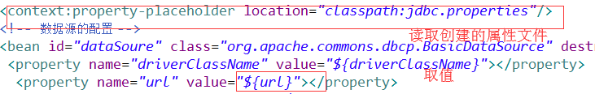
第三步：建数据库表
第四步：DAO
Public class UserDaoImpl implements UserDao {
private DataSource dataSource;
private JdbcTemplate jt;
public void setDataSource(DataSource dataSource) {
this.dataSource = dataSource;
this.jt = new JdbcTemplate(dataSource);
}
@Override
public void saveUser(User user) {
String sql = "insert into t_user values(null, ?, ?)";
jt.update(sql, new Object[]{user.getUsername(), user.getPassword()});
}
@Override
public void updateUser(User user) {
String sql = "update t_user set username = ?, password=? where user_id = ?";
jt.update(sql, new Object[]{user.getUsername(), user.getPassword(), user.getUserId()});
}
@Override
public User queryUserById(int userId) {
String sql = "select * from t_user t where t.user_id = ?";
User user = jt.queryForObject(sql, new Object[]{userId}, new UserRowMapper());
return user;
}
@Override
public List<User> queryUserAll() {
String sql = "select * from t_user";
List<User> userList = jt.query(sql, new UserRowMapper());
return userList;
}
}

12.事务控制

1.什么是事务
一荣俱荣，一损俱损，很多复杂的操作我们可以把它看成是一个整体，要么同时成功，要么同时失败。
事务的四 大特征ACID：
l 原子性（Atomic）(用事务传播控制)：表示组成一个事务的多个数据库的操作的不可分割的单元，只有所有的操作成功才算成功，整个事务提交，其中任何一个操作失败了都是导致整个所有操作失败，事务会回滚。
l 一致性（Consistentcy）(用数据库的隔离级别控制)：事务操作成功后，数据库所处的状态和业务规则一致。如果A账户给B账户汇100，A账户减去100，B加上100，两个账户的总额是不变的。
l 隔离性（islation）(用数据库的隔离级别控制)：在多个数据库的操作相同的数据并发时，不同的事务有自己的数据空间，事务与事务之间不受干扰（不是绝对的）。干扰程度受数据库或者操作事务的隔离级别来决定，隔离级别越高，干扰就越低，数据的一致性越好，并发性就越差。
l 持久性（Druability）：一旦事务提交成功，数据据就被持久化到数据 库，不可以回滚。

2.spring使用注解对事务的控制

1.来处理事务传播特性
第一步：配置事务管理器
<beans xmlns="http://www.springframework.org/schema/beans"
xmlns:xsi="http://www.w3.org/2001/XMLSchema-instance"
xmlns:context="http://www.springframework.org/schema/context"
xmlns:aop="http://www.springframework.org/schema/aop"
xmlns:tx="http://www.springframework.org/schema/tx"
xsi:schemaLocation="http://www.springframework.org/schema/beans
http://www.springframework.org/schema/beans/spring-beans-3.2.xsd
http://www.springframework.org/schema/context
http://www.springframework.org/schema/context/spring-context-3.2.xsd
http://www.springframework.org/schema/aop
http://www.springframework.org/schema/aop/spring-aop-3.2.xsd
http://www.springframework.org/schema/tx
http://www.springframework.org/schema/tx/spring-tx-3.2.xsd">
<!-- Spring读取属性文件配置 -->
<context:property-placeholder location="classpath:jdbc.properties"/>
<!-- 数据源配置 -->
<bean id="dataSource" class="org.apache.commons.dbcp.BasicDataSource" destroy-method="close">
<property name="driverClassName" value="${driverClassName}"></property>
<property name="url" value="${url}"></property>
<property name="username" value="${uname}"></property>
<property name="password" value="${pword}"></property>
<!-- 初始化的连接数 -->
<property name="initialSize" value="${initialSize}"></property>
<!-- 连接池的最大连接数-->
<property name="maxActive" value="${maxActive}"></property>
<!-- 最大的空闲的连接数 -->
<property name="maxIdle" value="${maxIdle}"></property>
<!-- 最小的空闲连接数 -->
<property name="minIdle" value="${minIdle}"></property>
</bean>
<bean id="orderDao" class="com.mj.spring.dao.Impl.OrderDaoImpl">
<property name="dateSource" ref="dataSoure"></property>
</bean>
<bean id="detailDao" class="com.mj.spring.dao.Impl.DetailDaoImpl">
<property name="dateSource" ref="dataSoure"></property>
</bean>
<bean id="orderService" class="com.mj.spring.Service.Impl.OrderServiceImpl">
<property name="orderDao" ref="orderDao"></property>
<property name="detailDao" ref="detailDao"></property>
</bean>

<!-- 定义事务的管理器 -->
<bean id="txManager" class="org.springframework.jdbc.datasource.DataSourceTransactionManager">
<property name="dataSource" ref="dataSource"></property>
</bean>
<!-- 事务管理器的主键驱动 -->
<tx:annotation-driven transaction-manager="txManager"/>
</beans>
第二步：通过@Transactional来标注要使用事务的类或接口或方法，在项目中我们通常都会把事务开启在Service层，建议把注解标注在接口的实现类或者是方法上。
注意：在Service层开启事务的时候，默认情况下，发生运行时异常会回滚，非运行时异常不会回滚。
可以设置对指定的异常回滚(实际不设置)
rollbackFor或rollbackForClassName设置对哪些回滚
noRollbackFor或noRollbackForClassName设置对哪些不回滚

@Transactional的默认传播特性是reqired，实际项目中80%都是采用reqired。
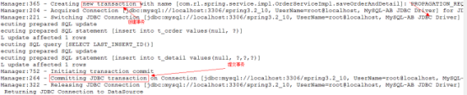

事务的传播特性：
REQUIRED：默认的传播特性，业务方法需要在一个事务中运行，如果一个方法已经处在一个事务中那么就加入到这个事务中，否则就会创建一个事务。
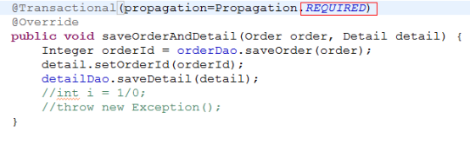

NEVER(少用):指定的业务方法绝对不能在事务范围内运行，如果业务方法在某个事务中执行，就会抛异常，只有业务方法没有任何事务才正常执行。
被嵌套的事务
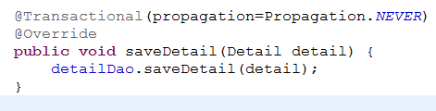

在事务中运行：
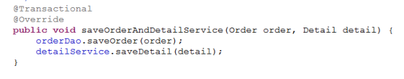
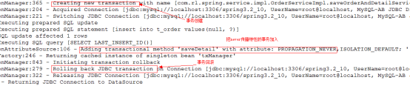

MANDATORY:该属性指定业务方法只能在一个已经存在的事务中执行，业务方法不能自己发起自己的事务，如果业务方法不存在事务，容器就抛异常。
MANDATORY完全和NEVER相反
如果没有在事务中运行
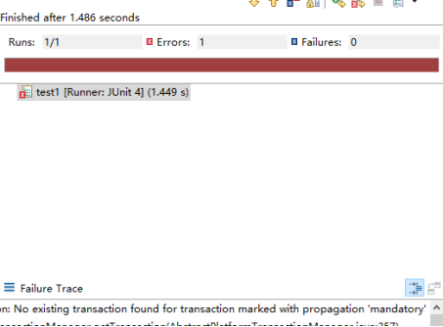

在有事务的环境中
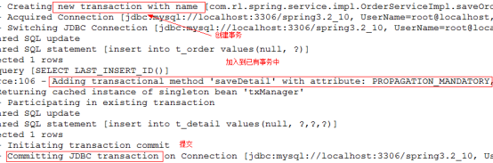

lSUPPORTS:(随便的)如果业务方法中已经在某个事务中被调用，则方法就成为事务的一部分，如果外部业务方法没有开启事务，supports该方法也可以在没有事务的环境中执行。(有事无就是参入到其他事务，没有也可以)
在没有事务的环境下运行
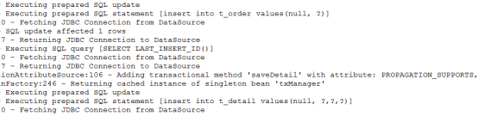
用jdbc的事务

在有事务的环境下运行
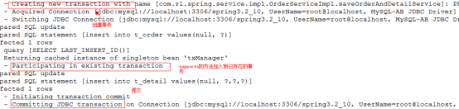

NOT_SUPPORTED：(不使用事务)如果该业务方法在一个事务中被调用，那么当前的事务会被挂起，执行该业务方法，方法执行完毕唤醒被挂起的事务，如果业务方法不在一个事务中执行，该方法也不会开事务。不管是否在有无事务的环境中执行都不开启事务。
(在有事务的情况挂起其他事务执行完后再唤醒，没有事务就不开事务执行)
不在事务中运行
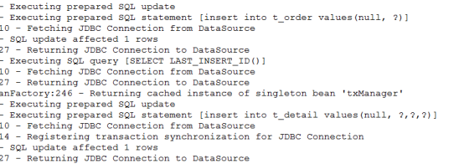

在事务中运行
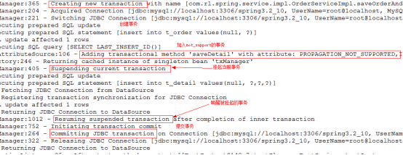

REQUIRES_NEW:不管是否存在事务，业务方法总会自己开启一个事务，如果在已有事务的环境中调用，已有事务会被挂起，新的事务会被创建，直到业务方法调用结束，已有事务才被唤醒。
不在事务中调用(会开启新事务)
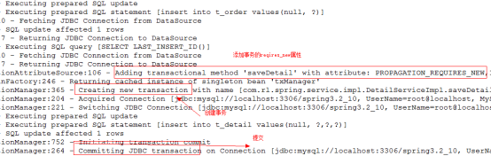
在事务中调用(挂起已有事务创建新事物，执行完提交事务后再唤醒被挂起的事务)
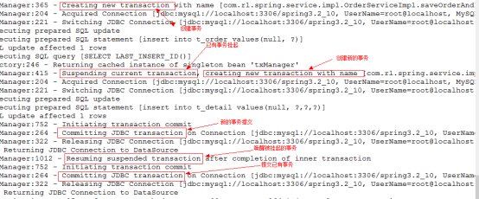

注意：内外事务不受影响(如果内事务发生异常做事务回滚，外部事务部不受到其影响，被唤醒后继续提交事务,外部事务如果发生异常做数据的回滚，内部事务也不受到其影响，)

NESTED:如果业务方法在一个事务中执行，就在这个事务中嵌套，如果没有事务按着required执行，开启单独的事务，这种事务有多个事务的保存点，内部事务的回滚对外部事务没有影响。

在没有事务中执行(创建一个新事务执行)
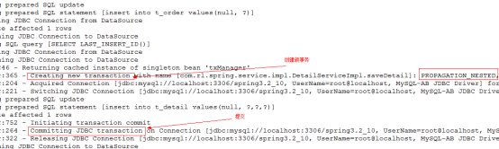
在已有事务中执行(嵌套到事务中，提交整体事务)
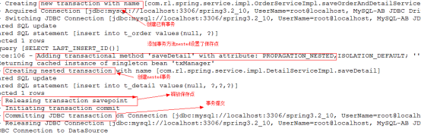
在已有事务中Nested事务发生异常(外部事务不受到影响,nested发生异常回滚到保存点,外部事务继续提交)
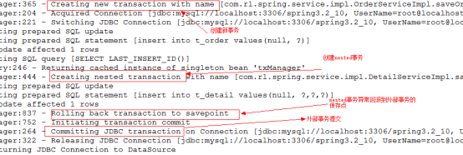
Nested事务正常，已有事务异常(外部事务发生异常做回滚，整体事务都回滚 注意：外部事务回滚，nested事务也跟着回滚)
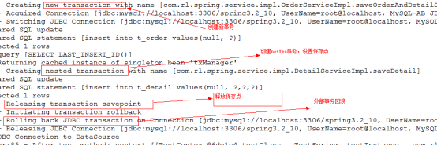

2.事务的并发

并发问题：
l问题1：脏读（dirty read）
A事务读到B事务没有提交的数据，并且A来修改这个数据，如果恰巧B做事务回滚，那么A事务读到的数据就是错误的
时间 | 转账事务A | 取款事务B
T1 |  | 开启事务
T2 | 开启事务
T3 |  | 查询余额1000元
T4 |  | 取500，剩500
T5 | 查询账户剩500（脏读）
T6 |  | 撤销了取款把余额恢复到1000
T7 | 汇入100，余额变成600
T8 | 提交事务

l问题2：不可重复读（unrepeatable read）(加行级锁)
指的是A事务 读取了B事务已经提交了的更改数据，假设A取款的过程中B向账户汇入100，A事务两次读取数据不一致。

时间 | 转账事务A | 取款事务B
T1 |  | 开启事务
T2 | 开启事务
T3 |  | 查询余1000元
T4 | 查询余1000元
T5 |  | 取出100，余额900
T6 |  | 事务的提交
T7 | 查询余900元（和T4一样）
T8 | 提交事务

l问题3：幻读（phantom read）(加表级锁)
A事务读取B事务新增的数据，假设银行做在一个A事务中 统计，在统计过程中B新增了用户，A的事务中两次统计不同
时间 | 统计金额A | 开户事务B
T1 |  | 开启事务
T2 | 开启事务
T3 | 统计为10000
T4 |  | 新增用户，并且存入100
T5
T6 |  | 事务的提交
T7 | 统计为10100
T8 | 提交事务

l问题4：第一类更新丢失
时间 | 转账事务A | 取款事务B
T1 |  | 开启事务
T2 | 开启事务
T3 |  | 查询余额1000元
T4 | 查询余额1000元
T5 | 汇入100，余额变1100
T6 | 提交
T7 |  | 取出100，余额变成900
T8 |  | 撤销事务
T9 |  | 余额要恢复1000（更新丢失）

l问题5：第二类更新丢失
时间 | 转账事务A | 取款事务B
T1 |  | 开启事务
T2 | 开启事务
T3 |  | 查询余额1000元
T4 | 查询余额1000元
T5 |  | 取100，余额900
T6 |  | 提交
T7 | 汇入100，余额变1100
T8 | 提交事务
T9 | 余额变1100（丢失更新）

3.事务的隔离级别
Sql92标准提供4个隔离级别，会给我们自动根据不同事务的隔离级别加不同的锁

隔离级别 | 脏读 | 不可重复读 | 幻读 | 第一丢失更新 | 第二丢失更新
READ UNCOMMITED | Y | Y | Y | N | Y
READ COMMITED | N | Y | Y | N | Y
REPEATABLE READ | N | N | Y | N | N
SERIALIZEABLE | N | N | N | N | N
数据库的隔离级别越高，并发性就越差，性能就越低
事务设置数据库隔离级别

3.使用配置文件对事务控制(常用)
<!-- 定义事务的管理器-->
<bean id="txMansger" class="org.springframework.jdbc.datasource.DataSourceTransactionManager">
<property name="dataSource" ref="dataSoure"></property>
</bean>
<!-- 通知的配置 -->
<tx:advice id="txAdvice" transaction-manager="txMansger">
<tx:attributes >
<!-- 具体的方法设置 name：方法名 propagation事务隔离级别-->
<tx:method name="sava*" propagation="REQUIRED"/>
<tx:method name="update*" propagation="REQUIRED" />
<tx:method name="query" read-only="true"/>
</tx:attributes>
</tx:advice>
<!-- 切面配置 -->
<aop:config>
<!-- 切点配置，一般把切点配置在service层 -->
<aop:pointcut expression="execution(* com.mj.spring.Service..*.*(..))" id="mycut"/>
<!--
advice-ref:管理通知
pointcut-ref:关联切点 -->
<aop:advisor advice-ref="txAdvice" pointcut-ref="mycut"/>
</aop:config>

13.strtus2.3+spring3.2+hibernate4.2

1.配置文件方式
第一步：建立web工程
第二步：引入ssh依赖包
这个文件下的jar全部拷贝到工程lib目录
第三步：创建user表，创建dao和Service和model
第四步：创建hibernate的映射文件和核心文件
第五步：通过spring来配置hibernate

<?xml version="1.0" encoding="UTF-8"?>
<beans xmlns="http://www.springframework.org/schema/beans"
xmlns:xsi="http://www.w3.org/2001/XMLSchema-instance"
xmlns:context="http://www.springframework.org/schema/context"
xmlns:aop="http://www.springframework.org/schema/aop"
xmlns:tx="http://www.springframework.org/schema/tx"
xsi:schemaLocation="http://www.springframework.org/schema/beans
http://www.springframework.org/schema/beans/spring-beans-3.2.xsd
http://www.springframework.org/schema/context
http://www.springframework.org/schema/context/spring-context-3.2.xsd
http://www.springframework.org/schema/aop
http://www.springframework.org/schema/aop/spring-aop-3.2.xsd
http://www.springframework.org/schema/tx
http://www.springframework.org/schema/tx/spring-tx-3.2.xsd">
<!-- spring读取属性文件配置 -->
<context:property-placeholderlocation="classpath:jdbc.properties"/>
<!-- 数据源的配置 -->
<bean id="dataSoure" class="org.apache.commons.dbcp.BasicDataSource" destroy-method="close">
<property name="driverClassName" value="${driverClassName}"></property>
<property name="url" value="${url}"></property>
<property name="username" value="${uname}"></property>
<property name="password" value="${pword}"></property>
<!-- 初始化的连接数 -->
<property name="initialSize" value="${initialSize}"></property>
<!-- 连接池的最大连接数 -->
<property name="maxActive" value="${maxActive}"></property>
<!-- 最大的空闲连接数 -->
<property name="maxIdle" value="${maxIdle}"></property>
<!-- 最小的空闲连接数 -->
<property name="minIdle" value="${minIdle}"></property>
</bean>
<!-- 用spring的orm的整合包配置sessionFactory-->
<bean id="sessionFactory" class="org.springframework.orm.hibernate4.LocalSessionFactoryBean">
<!-- 注入数据源 -->
<property name="dataSource" ref="dataSoure"></property>
<!-- 加载hibernate的核心配置文件 -->
<property name="configLocation" value="classpath:hibernate.cfg.xml"></property>
</bean>

<!-- hibernate和spring的整合配置 -->

<!-- 通过spring提供的orm的hibernate的事务管理器配置 bean-->
<bean id="txManagr" class="org.springframework.orm.hibernate4.HibernateTransactionManager">
<!-- 注入 sessionFactory-->
<property name="sessionFactory" ref="sessionFactory"></property>
</bean>
<!-- 通知配置 -->
<tx:advice id="txAdvice" transaction-manager="txManagr">
<tx:attributes>
<tx:method name="sava*" propagation="REQUIRED"/>
<tx:method name="get*" read-only="true"/>
</tx:attributes>
</tx:advice>
<!-- 切面配置 -->
<aop:config>
<aop:advisor advice-ref="txAdvice" pointcut="execution(* com.mj.spring.Service..*.*(..))"/>
</aop:config>
<!-- ===================================================================== -->
<!-- 配置dao注入sessionFactory -->
<bean id="userDao" class="com.mj.spring.dao.Impl.UserDaoImpl">
<property name="sessionFactory" ref="sessionFactory"></property>
</bean>
<!-- 配置userService的bean注入userDao -->
<bean id="userService" class="com.mj.spring.Service.Impl.UserServiceImpl">
<property name="userDao" ref="userDao"></property>
</bean>

<!-- struts2和spring的整合配置 -->
<!-- 配置struts2的Action, 并且注入service scope配置为多例的-->
<bean id="userAction" class="com.mj.spring.Action.UserAction" scope="prototype">
<property name="userService" ref="userService"></property>
</bean>
</beans>

配置struts
第六步：创建Action并且配置
Public class UserAction extends ActionSupport implements ModelDriven<User>{
/* 模型*/
private User user = new User();
/* 注入userService*/
private UserService userService;
public UserService getUserService() {
return userService;
}
public void setUserService(UserService userService) {
this.userService = userService;
}
public User getUser() {
return user;
}
public void setUser(User user) {
this.user = user;
}
@Override
public User getModel() {
return user;
}
@Override
public String execute() throws Exception {
userService.saveUser(user);
return SUCCESS;
}
在spring中的配置Action：

<!-- 配置Struts2的Action,并且注入UserService -->
<bean id="userAction" class="com.rl.spring.action.UserAction">
<property name="userService" ref="userService"></property>
</bean>
Struts.xml中配置：
<?xml version="1.0" encoding="UTF-8" ?>
<!DOCTYPE struts PUBLIC
"-//Apache Software Foundation//DTD Struts Configuration 2.3//EN"
"http://struts.apache.org/dtds/struts-2.3.dtd">
<struts>
<package name="user" extends="struts-default">
<!-- struts和spring整合时class要指定成Action在spring中配置的bean的id -->
<action name="save" class="userAction">
<result name="success">/success.jsp</result>
</action>
</package>
</struts>
第七步：创建web.xml
<filter>
<filter-name>struts2</filter-name>
<filter-class>org.apache.struts2.dispatcher.ng.filter.StrutsPrepareAndExecuteFilter</filter-class>
</filter>
<filter-mapping>
<filter-name>struts2</filter-name>
<url-pattern>/*</url-pattern>
</filter-mapping>
<listener>
<listener-class>org.springframework.web.context.ContextLoaderListener</listener-class>
</listener>
<context-param>
<param-name>contextConfigLocation</param-name>
<param-value>classpath:ApplicationContext.xml</param-value>
</context-param>
</web-app>

2.注解方式的整合
第一:
Dao的实现类配置:@Repository，和参数注入配置@Autowired
第二:
service的实现类配置:@Service,和参数的注入配置@Autowired

第三：
action中配置:
@Controller//标注是控制层
@ParentPackage("struts-default")//继承struts的父包
@Scope("prototype")//多例
参数的注入:
@Autowired
方法上:
//具体方法的映射，value是访问的路径，results是结果返回的映射 @Action(value="sava",results={@Result(name="success",location="/success.jsp")})

第四步:
spring的配置文件
<!-- spring读取属性文件配置 -->
<context:property-placeholder location="classpath:jdbc.properties"/>
<!-- 数据源的配置 -->
<bean id="dataSoure" class="org.apache.commons.dbcp.BasicDataSource" destroy-method="close">
<property name="driverClassName" value="${driverClassName}"></property>
<property name="url" value="${url}"></property>
<property name="username" value="${uname}"></property>
<property name="password" value="${pword}"></property>
<!-- 初始化的连接数 -->
<property name="initialSize" value="${initialSize}"></property>
<!-- 连接池的最大连接数 -->
<property name="maxActive" value="${maxActive}"></property>
<!-- 最大的空闲连接数 -->
<property name="maxIdle" value="${maxIdle}"></property>
<!-- 最小的空闲连接数 -->
<property name="minIdle" value="${minIdle}"></property>
</bean>
<!-- 用spring的orm的整合包配置sessionFactory-->
<bean id="sessionFactory" class="org.springframework.orm.hibernate4.LocalSessionFactoryBean">
<!-- 注入数据源 -->
<property name="dataSource" ref="dataSoure"></property>
<!-- 加载hibernate的核心配置文件 -->
<property name="configLocation" value="classpath:hibernate.cfg.xml"></property>
</bean>
<!-- hibernate和spring的整合配置 -->
<!-- 通过spring提供的orm的hibernate的事务管理器配置 bean-->
<bean id="txManagr" class="org.springframework.orm.hibernate4.HibernateTransactionManager">
<!-- 注入 sessionFactory-->
<property name="sessionFactory" ref="sessionFactory"></property>
</bean>
<!--事务的注解方式开启-->
<tx:annotation-driven transaction-manager="txManagr"/>

<!-- 扫描器 -->
<context:component-scan base-package="com.mj.spring"/>
</beans>

action的包名必须叫action，不然注解无效

